PRESSEMITTEILUNG
Kunststoffe in der Landwirtschaft – Potenzial zum Recycling:
RIGK und epro laden zum 2. Internationalen Recycling-Forum ein
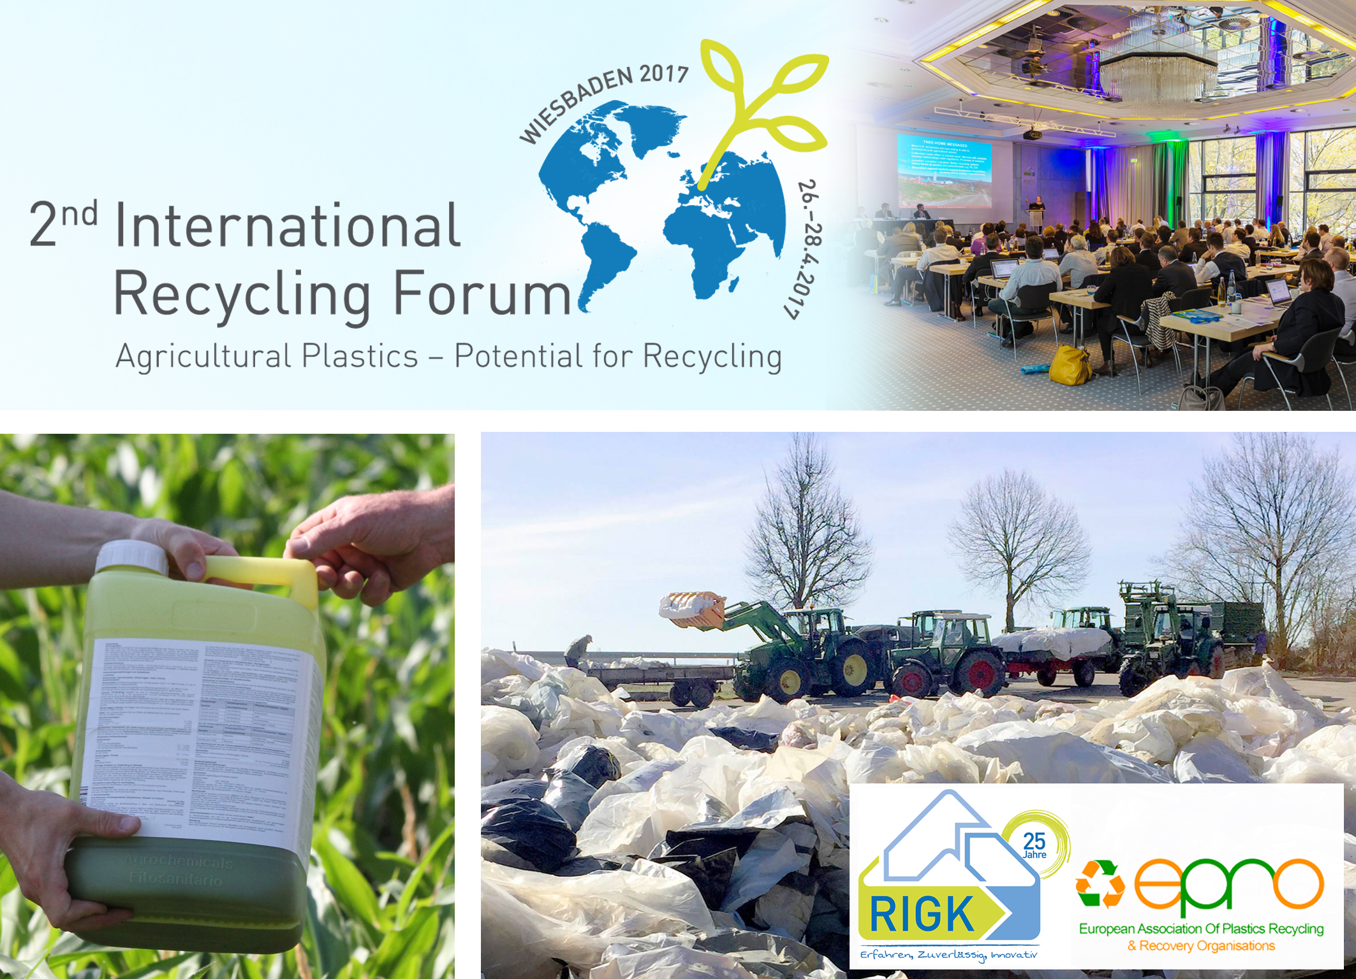
Wiesbaden, Februar 2017 – Vom 26. bis 28. April 2017 lädt die RIGK GmbH in Kooperation mit der European Association of Plastics Recycling & Recovery Organisations (epro) zum 2. Internationalen Recycling-Forum „Agricultural Plastics – Potential for Recycling” nach Wiesbaden ein. Aufbauend auf dem herausragenden Erfolg der ersten Veranstaltung, die im Herbst 2015 rund 120 Teilnehmer aus 22 Ländern anzog, bietet auch das bevorstehende Symposium aktuelle Informationen über nationale Initiativen, den Stand der Technik und Trends rund um das Recycling von Agrarkunststoffen. Eine begleitende Ausstellung informiert über innovative Produkte und Dienstleistungen aus dem Recyclingbereich.
Auf die Eröffnungsrede von Professor Helmut Maurer von der Europäischen Kommission folgen Vorträge zur Situation des Sammelns und Verwertens in der Branche, auch mit Blick auf bestimmte Schwellenländer, sowie Themenblöcke zu Sammelsystemen, technologischen Entwicklungen, Beweggründen und Anreizen für das Recycling von Agrarkunststoffen sowie zu aktuellen Branchentrends. Die Redner stammen aus Ländern Europas einschließlich Island sowie aus Chile, Südafrika und Kanada. Ein kommunikativer Abend im Kloster-Eberbach (bekannt durch den Drehort zur Verfilmung „Der Name der Rose“ von Umberto Eco aus dem Jahr 1985) rundet das Fachforum ab, das exzellente Voraussetzungen für den länderübergreifenden Austausch von Branchenwissen bieten wird.
Dazu Jan Bauer, RIGK: „Der mit der Weltbevölkerung wachsende Bedarf an Lebensmitteln erfordert die immer effizientere Produktion von Futter und Ackerfrüchten. Kunststoffprodukte wie Agrarfolien, Netze und Garne, Bewässerungssysteme, Verpackungen für Pflanzenschutz- und Düngemittel oder Hygieneprodukte leisten dazu einen wertvollen Beitrag. Aktives Handeln im Sinne der Ressourcenschonung und eines nachhaltigen Wirtschaftens ist dabei eine weltweite Verpflichtung. In diesem Sinne muss das Ziel aller Beteiligten sein, eine möglichst vollständige Rücknahme landwirtschaftlich genutzter Kunststoffe nach dem Gebrauch sowie deren sichere Verwertung unter Nutzung des hohen Recyclingpotenzials zu organisieren. Auch unser zweites Symposium wird hier wieder Bewährtes vorstellen, Möglichkeiten aufzeigen und zum Handeln anregen.“
Die Teilnahme kostet 646 € inklusive bzw. 576 € ohne Abendveranstaltung, jeweils einschließlich 19% MwSt. Tagungsort ist das Wiesbadener Dorint Pallas. Die Tagungssprache ist Englisch. Das Anmeldeformular sowie weitere Informationen, die Ausstellerliste und das Tagungsprogramm sind unter http://www.rigk.de/de/forum abrufbar. Ansprechpartner sind Mareike Di Leo (dileo@rigk.de, +49 611 308600-10) und Gloria Diaz (diaz@rigk.de, +49 611 308600-19).
Die 1992 gegründete RIGK GmbH (www.rigk.de) organisiert als zertifiziertes Fachunternehmen für Zeichennutzer (Abfüller, Vertreiber, Händler und Importeure) die Rücknahme gebrauchter, restentleerter Verpackungen und Kunststoffe von deren deutschen Kunden und führt sie einer sicheren und nachhaltigen Verwertung zu. Darüber hinaus berät das Unternehmen bei der Erarbeitung individueller Rücknahme- und Recyclinglösungen. International ist RIGK in Rumänien und Chile vertreten. Die rumänische Tochtergesellschaft (www.rigk.ro) übernimmt dort ebenfalls die Rücknahme und Verwertung gebrauchter Verpackungen und Kunststoffe. Die RIGK Chile SpA (http://www.rigk.de/profil/rigk-chile-spa.html) berät die Industrie vor Ort beim Aufbau ihrer Systeme und der Umsetzung gesetzlicher Umwelt- und Verwertungsauflagen. Gesellschafter der RIGK GmbH sind namhafte Hersteller von Kunststoffen und Packmitteln. RIGK GmbH ist seit 2006 Mitglied der EPRO, wo sie den Arbeitskreis für das Recycling von Kunststoffabfällen aus der Landwirtschaft gegründet hat.

EPRO, die European Association of Plastics Recycling and Recovery Organisations
(www.epro-plasticsrecycling.org), ist eine Pan-Europäische Partnerschaft spezialisierter Organisationen, die heute und in der Zukunft in der Lage sind, effiziente Lösungen für einen nachhaltigen Umgang mit Kunststoffabfällen zu entwickeln und bereitzustellen. Die Mitglieder der EPRO arbeiten daran, die nationalen Möglichkeiten durch internationale Kooperationen zu optimieren: durch das Studium erfolgreicher Lösungswege sowie die Bewertung unterschiedlicher Lösungen und einschränkender Randbedingungen. In der Zusammenarbeit können die Mitglieder der EPRO Synergien erreichen, die das Recycling und die Wiederverwendung von Kunststoffen vorantreiben. Derzeit vereint die EPRO unter ihrem Dach 19 Organisationen aus 16 Ländern.

Weitere Informationen:  RIGK GmbH  Claudia Hoese  Marketing und Kundenbetreuung  Friedrichstr. 6, D-65185 Wiesbaden  Tel.: +49 (0) 6 11/ 30 86 00-12, Fax: -30  hoese@rigk.de; www.rigk.de | Redaktioneller Kontakt, Belegexemplare:  Konsens PR GmbH & Co. KG  Dr. Jörg Wolters  Hans-Kudlich-Straße 25  D-64823 Groß-Umstadt  Tel.: +49 (0) 60 78/93 63-0, Fax: -20  mail@konsens.de; www.konsens.de

Sie finden diese Presseinformation als doc-Datei sowie
die Bilder in druckfähiger Auflösung zum Herunterladen unter:
www.konsens.de/RIGK.html

